Самарская областная организация

профсоюза работников народного

образования и науки РФ



УЧИМСЯ
ЭКОНОМИТЬ НА ЛЕЧЕНИИ

Самара, 2021 год

уплаченных налогоплательщиком в налоговом периоде страховых взносов по договору (договорам) добровольного страхования жизни, если такие договоры заключаются на срок не менее пяти лет, заключенному (заключенным) со страховой организацией в свою пользу и (или) в пользу супруга (в том числе вдовы, вдовца), родителей (в том числе усыновителей), детей (в том числе усыновленных, находящихся под опекой (попечительством), - в размере фактически произведенных расходов с учетом ограничения, установленного пунктом 2 настоящей статьи.  (в ред. Федеральных законов от 28.12.2013 N 420-ФЗ, от 29.11.2014 N 382-ФЗ)  Указанный в настоящем подпункте социальный налоговый вычет предоставляется при представлении налогоплательщиком документов, подтверждающих его фактические расходы по негосударственному пенсионному обеспечению и (или) добровольному пенсионному страхованию и (или) добровольному страхованию жизни;  (в ред. Федерального закона от 29.11.2014 N 382-ФЗ)  (см. текст в предыдущей редакции)  (пп. 4 введен Федеральным законом от 24.07.2007 N 216-ФЗ)  Приложение № 3  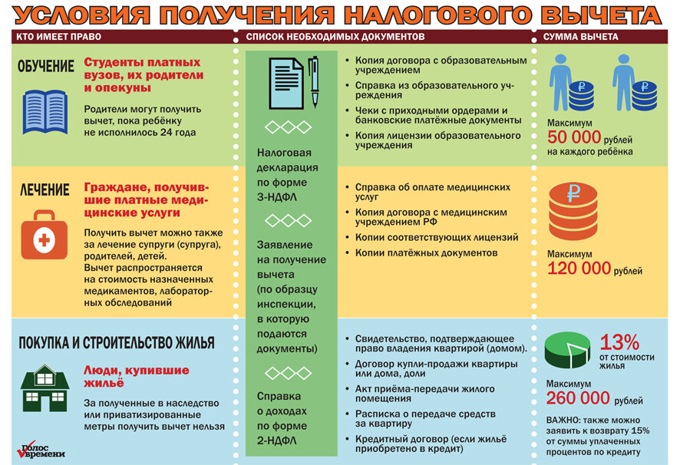 | «УЧИМСЯ ЭКОНОМИТЬ НА ЛЕЧЕНИИ»  разработка кружка правовых знаний  Цель: познакомить, как получить налоговые вычеты в сумме расходов на лекарственные средства в 2020 году.  Задачи: повысить правовую грамотность слушателей кружка и научить возможности вернуть денежные средства, потраченные на покупку лекарств или платных медицинских услуг.  Формы и методы: 1. краткие пояснения руководителя кружка о нормативно-правовой базе;  2. вопросно-ответная форма работы,  3. работа в группах, обсуждение предложенного материала.  4. подведение итогов  Вступительное слово руководителя кружка:  Профессия педагога требует больших затрат психического и физического здоровья. При постоянной перегрузке, которую испытывает ежедневно педагог, необходимо следить за своим здоровьем. В это непростое время, когда многим педагогам пришлось лечиться от ковид, пневмонии и других заболеваний, особенно актуально владеть информацией, которую будем рассматривать.  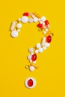  Поэтому предлагаем на заседании кружка правовых знаний, познакомиться с тем, как можно вернуть потраченные на лечение или приобретение лекарственных средств денежные средства.  1. Нормативно правовая база:  Федеральным законом от 17.06.2019 № 147-ФЗ «О внесении изменений в часть вторую Налогового кодекса Российской Федерации» (далее - Закон № 147-ФЗ) в абз. 1 подп. 3 п. 1 ст. 219 Налогового кодекса РФ (далее - НК РФ)  внесены изменения, которыми предусматривается распространение права налогоплательщика на социальный налоговый вычет по налогу на доходы физических лиц в сумме его собственных расходов на лекарственные препараты для медицинского применения, назначенные ему лечащим врачом, без применения какого-либо перечня лекарственных препаратов в
16 | 1

указанных целях (абз. 1 подп. 3 п. 1 ст. 219 НК РФ, п. 2 ст. 1 Закона № 147-ФЗ).  Положения абз. 1 подп. 3 п. 1 ст. 219 НК РФ (в редакции Закона № 147-ФЗ) применяются в отношении доходов физических лиц, полученных ими, начиная с налогового периода 2019 года (п. 5 ст. 2 Закона № 147-ФЗ).  К вычету можно принять стоимость лекарств, которые налогоплательщик купил по назначению врача: для себя; для своего супруга (супруги), своих родителей и (или) детей (в том числе усыновленных) в возрасте до 18 лет, подопечных в возрасте до 18 лет (абз. 1 подп. 3 п. 1 ст. 219 НК РФ). Расходы на приобретение лекарств для других родственников для целей вычета не принимаются  До принятия Закона № 147-ФЗ для получения вычета по расходам на покупку лекарств нужно было, чтобы лекарство входило в Перечень, который утвержден Постановлением Правительства РФ от 19.03.2001 № 201. В этом Перечне были не все лекарства. Если действующего вещества там не оказывалось, расходы на лекарственный препарат нельзя было принять к вычету. Теперь вернуть часть уплаченного НДФЛ можно за покупку любого лекарства, выписанного по рецепту лечащего врача.  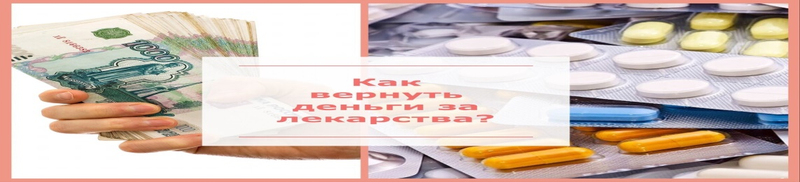  Таким образом, в настоящее время для получения социального налогового вычета на покупку лекарств необходимо одновременное соблюдение следующих условий (п. 2 ст. 207, пп. 3, 4 ст. 210, абз. 1, 5 подп. 3 п. 1 ст. 219, пп. 1, 3 ст. 224 НК РФ):  - налогоплательщик должен быть налоговым резидентом РФ;  - у налогоплательщика в соответствующем календарном году должен быть доход, облагаемый НДФЛ по налоговой ставке 13 % (кроме  доходов от долевого участия в деятельности организаций и доходов в виде выигрышей, полученных участниками азартных игр и участниками | исключительно медицинских услуг. (в ред. Федерального закона от 25.11.2013 N 317-ФЗ)  (см. текст в предыдущей редакции)  Общая сумма социального налогового вычета, предусмотренного абзацами первым и вторым настоящего подпункта, принимается в размере фактически произведенных расходов, но с учетом ограничения, установленного пунктом 2 настоящей статьи.  По дорогостоящим видам лечения в медицинских организациях, у индивидуальных предпринимателей, осуществляющих медицинскую деятельность, сумма налогового вычета принимается в размере фактически произведенных расходов. Перечень дорогостоящих видов лечения утверждается постановлением Правительства Российской Федерации.  Вычет сумм оплаты стоимости медицинских услуг и (или) уплаты страховых взносов предоставляется налогоплательщику, если медицинские услуги оказываются в медицинских организациях, у индивидуальных предпринимателей, имеющих соответствующие лицензии на осуществление медицинской деятельности, выданные в соответствии с законодательством Российской Федерации, а также при представлении налогоплательщиком документов, подтверждающих его фактические расходы на оказанные медицинские услуги, приобретение лекарственных препаратов для медицинского применения или уплату страховых взносов.  (в ред. Федерального закона от 25.11.2013 N 317-ФЗ)  (см. текст в предыдущей редакции)  Указанный социальный налоговый вычет предоставляется налогоплательщику, если оплата стоимости медицинских услуг и приобретенных лекарственных препаратов для медицинского применения и (или) уплата страховых взносов не были произведены за счет средств работодателей;  (в ред. Федерального закона от 25.11.2013 N 317-ФЗ)  (пп. 3 в ред. Федерального закона от 29.12.2012 N 279-ФЗ)  4) в сумме уплаченных налогоплательщиком в налоговом периоде пенсионных взносов по договору (договорам) негосударственного пенсионного обеспечения, заключенному (заключенным) налогоплательщиком с негосударственным пенсионным фондом в свою пользу и (или) в пользу членов семьи и (или) близких родственников в соответствии с Семейным кодексом Российской Федерации (супругов, родителей и детей, в том числе усыновителей и усыновленных, дедушки, бабушки и внуков, полнородных и неполнородных (имеющих общих отца или мать) братьев и сестер), детей-инвалидов, находящихся под опекой (попечительством), и (или) в сумме уплаченных налогоплательщиком в налоговом периоде страховых взносов по договору (договорам) добровольного пенсионного страхования, заключенному (заключенным) со страховой организацией в свою пользу и (или) в пользу супруга (в том числе вдовы, вдовца), родителей (в том числе усыновителей), детей-инвалидов (в том числе усыновленных, находящихся под опекой (попечительством), и (или) в сумме
2 | 15

Приложение № 1  ЗАДАЧА №1  Семья потратила на проведение операции 30 тысяч рублей. Может ли она вернуть эти средства и в каком количестве?  ЗАДАЧА №2  В течении года на приобретение лекарственных препаратов потрачено 25 тысяч рублей. Какая компенсация положена семье? Какие условия необходимо соблюдать, чтобы вернуть эти средства.  Приложение № 2  "Налоговый кодекс Российской Федерации (часть вторая)" от 05.08.2000 N 117-ФЗ (ред. от 17.02.2021) (Извлечения)  Консультант Плюс: примечание.  Ст. 219 (в ред. ФЗ от 23.11.2020 N 372-ФЗ) применяется в отношении доходов, полученных начиная с 01.01.2021.  НК РФ Статья 219. Социальные налоговые вычеты  1. При определении размера налоговых баз в соответствии с пунктом 3 или 6 статьи 210 настоящего Кодекса налогоплательщик имеет право на получение следующих социальных налоговых вычетов:  (в ред. Федеральных законов от 24.07.2007 N 216-ФЗ, от 23.11.2020 N 372-ФЗ)  (см. текст в предыдущей редакции)  3) в сумме, уплаченной налогоплательщиком в налоговом периоде за медицинские услуги, оказанные медицинскими организациями, индивидуальными предпринимателями, осуществляющими медицинскую деятельность, ему, его супругу (супруге), родителям, детям (в том числе усыновленным) в возрасте до 18 лет, подопечным в возрасте до 18 лет (в соответствии с перечнем медицинских услуг, утвержденным Правительством Российской Федерации), а также в размере стоимости лекарственных препаратов для медицинского применения, назначенных им лечащим врачом и приобретаемых налогоплательщиком за счет собственных средств.  (в ред. Федеральных законов от 25.11.2013 N 317-ФЗ, от 17.06.2019 N 147-ФЗ)  (см. текст в предыдущей редакции)  При применении социального налогового вычета, предусмотренного настоящим подпунктом, учитываются суммы страховых взносов, уплаченные налогоплательщиком в налоговом периоде по договорам добровольного личного страхования, а также по договорам добровольного страхования своих супруга (супруги), родителей, детей (в том числе усыновленных) в возрасте до 18 лет, подопечных в возрасте до 18 лет, заключенным им со страховыми организациями, имеющими лицензии на ведение соответствующего вида деятельности, предусматривающим оплату такими страховыми организациями | - лотерей);  - в том же календарном году налогоплательщиком приобретены лекарственные препараты для медицинского применения, назначенные ему лечащим врачом. Назначение подтверждается бланком рецепта, оформленным в специально установленном для получения вычета по НДФЛ порядке;  - оплата назначенных лекарств должна быть произведена за счет собственных средств налогоплательщика.  Если лекарственные препараты оплатил, например, работодатель, вычет на эту сумму не предоставляется.  - расходы на приобретение назначенных лекарств подтверждены платежными документами - платежными поручениями, кассовыми чеками аптеки, содержащими элементы товарного чека - наименование, количество и цену приобретенного товара, и т.п. При этом платежные документы должны быть оформлены на того человека, который заявляет налоговый вычет.  - !!! Исключение предусмотрено только для супругов: у них все расходы считаются общими. Налогоплательщики-супруги вправе претендовать на получение вычета на покупку лекарств независимо от того, на кого из супругов оформлены документы, подтверждающие фактические расходы на лекарства (п. 1 ст. 256 ГК РФ, пп. 1, 2 ст. 35 Семейного кодекса РФ);  - наличие документов, подтверждающих родство (если налогоплательщик оплатил лекарства супруга (супруги), родителей или ребенка (подопечного)).  - !!! Использовать свое право на возврат НДФЛ в связи с получением социального налогового вычета на лекарства налогоплательщик может не позднее трех лет после окончания года, в котором были произведены такие социальные расходы (п. 7 ст. 78 НК РФ, Определение КС РФ от 17.02.2015 № 262-О).  - То есть в 2021 году налогоплательщик может воспользоваться вычетами по социальным расходам на приобретение:  - - любых назначенных врачом лекарств, оплаченных в 2020 году (абз. 1 подп. 3 п. 1 ст. 219 НК РФ, п. 2 ст. 1, п. 5 ст. 2 Закона № 147-ФЗ);
  Путеводитель по налогам. Вопросы применения ст. 219 НК РФ
14 | 3

- лекарств, входящих Перечень, утвержденный Постановлением Правительства РФ от 19.03.2001 № 201, оплаченных в 2019 и 2018 годах (ранее действовавшая редакция абз. 1 подп. 3 п. 1 ст. 219 НК РФ).    В целях получения вычета на лекарства нужно подтвердить назначение врача рецептом на лекарственный препарат.  Порядок выписывания лекарственных средств, назначенных лечащим врачом налогоплательщику и приобретенных им за счет собственных средств, размер стоимости которых учитывается при определении суммы социального налогового вычета (далее - Порядок), утвержден в Приложении № 3 к совместному Приказу Минздрава России и МНС России от 25.07.2001 № 289/БГ-3-04/256.  В соответствии с п. 2 указанного Порядка лечащий врач выписывает пациенту рецепт в двух экземплярах, один из которых предъявляется в аптечное учреждение для получения лекарственных средств, второй представляется в налоговый орган Российской Федерации при подаче налоговой декларации по месту жительства налогоплательщика.  Согласно п. 3 Порядка на экземпляре рецепта, предназначенного для представления в налоговые органы Российской Федерации, лечащий врач в центре рецептурного бланка проставляет штамп «Для налоговых органов Российской Федерации, ИНН налогоплательщика», рецепт заверяется подписью и личной печатью врача, печатью учреждения здравоохранения.  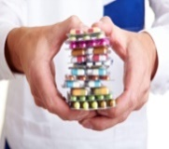  Форма рецептурного бланка № 107-1/у утверждена в Приложении № 2 к Приказу Минздрава России от 14.01.2019 № 4н, которая применяется с 07.04.2019. При этом до 31.12.2019 может применяться ранее действовавшая форма № 107-1/у, утвержденная Приказом Минздрава России от 20.12.2012 № 1175н.  Таким образом, назначение лекарственных препаратов врачом подтверждается в следующем порядке: | Выводы: Зная правовые основы регулирования возврата денежных средств за лечение, работник может вернуть в свой семейный бюджет деньги.  Руководствуясь ст. 219 Налогового кодекса, можно вернуть потраченные средства на лечение и на членов семьи.  Лучше не болеть, но если это случилось, то помните, что Вы можете пополнить свой бюджет семьи.  ЖЕЛАЕМ ВАМ ЗДОРОВЬЯ!!!
4 | 13

идти в ИФНС по месту жительства лично, с заявлением.  Существует возможность оформить вычет, не выходя из дома. Это гораздо проще и быстрее. Но для этого вам нужно быть авторизованным в личном кабинете на сайте федеральной налоговой службы. Если такой регистрации у вас пока нет, то реквизиты доступа или специальную регистрационную карту для личного кабинета вам опять же необходимо будет оформить офлайн, в офисах налоговиков, некоторых отделениях почты России или МФЦ. Так что совсем избежать хождения по инстанциям не удастся.  Если вы не хотите ждать окончания налогового периода, то есть года, когда оплачивали лечение, можно оформить налоговый вычет в бухгалтерии на работе, как только расплатились за медицинские услуги. В этом случае из вашей заработной платы сразу перестанут удерживать подоходный налог до момента исчерпания вычета.  Конспект от НаПоправку  Итак, чтобы получить «кешбэк» от налоговой службы за лечение:  - не выбрасывайте рецепты на дорогие медикаменты;  - берите «Справку об оплате услуг для налоговых органов», если оплачиваете сложную диагностику, операцию или лечение;  - сохраняйте чеки.  У семейных пар есть возможность удвоить сумму вычета, если оформлять его совместно. Вот, где пригодится штамп в паспорте!  Услуги из «Перечня дорогостоящих» обойдутся вам на 13% дешевле, независимо от их стоимости.  Подать документы в налоговую проще, если у вас есть регистрация в личном кабинете налогоплательщика.  Выполнение практических заданий. Смотри приложение № 1 | !!! врач должен выписать рецепт по форме № 107-1/у в двух экземплярах: один бланк - для аптеки, второй - для получения вычета;  - на бланке для получения вычета проставляется штамп «Для налоговых органов Российской Федерации, ИНН налогоплательщика». Для вычета подойдут также и бланки рецептов, на которых соответствующая надпись «Для налоговых органов Российской Федерации, ИНН налогоплательщика» напечатана, а не проставлена в виде штампа;  - бланк для получения вычета должен быть заверен подписью врача, его личной печатью и печатью медицинской организации.  !!! Экземпляр рецепта со штампом «Для налоговых органов Российской Федерации, ИНН налогоплательщика" - это и есть подтверждение, что лекарственные препараты назначены врачом и одно из обязательных условий для получения вычета на покупку лекарств. Такой рецептурный бланк нужно будет представить в налоговую инспекцию. Другие способы назначения лекарств не подойдут.  Получить социальный налоговый вычет по расходам на покупку лекарств можно любым из двух способов (по выбору налогоплательщика):  - у работодателя (до окончания календарного года, в котором приобретены лекарства); (абз. 2 п. 2 ст. 219 НК РФ)  - в налоговом органе (по окончании календарного года, в котором приобретены лекарства) при подаче декларации по обновленной форме 3-НДФЛ (Приказ ФНС России от 03.10.2018 № ММВ-7-11/569@ в редакции Приказа ФНС России от 07.10.2019 № ММВ-7-11/506@, действующей с 01.01.2020).  На сегодняшний момент существует одна сложность, возникающая на пути получения возврата - отсутствие требуемых бланков и штампов у самих врачей, поликлиник и больниц или нежелание медучреждений "заморачиваться". Всё новое всегда вызывает сложности по началу, но несмотря ни на что, защищайте свои права и будьте здоровы!
12 | 5

2. Какие расходы подходят для вычета на лечение?  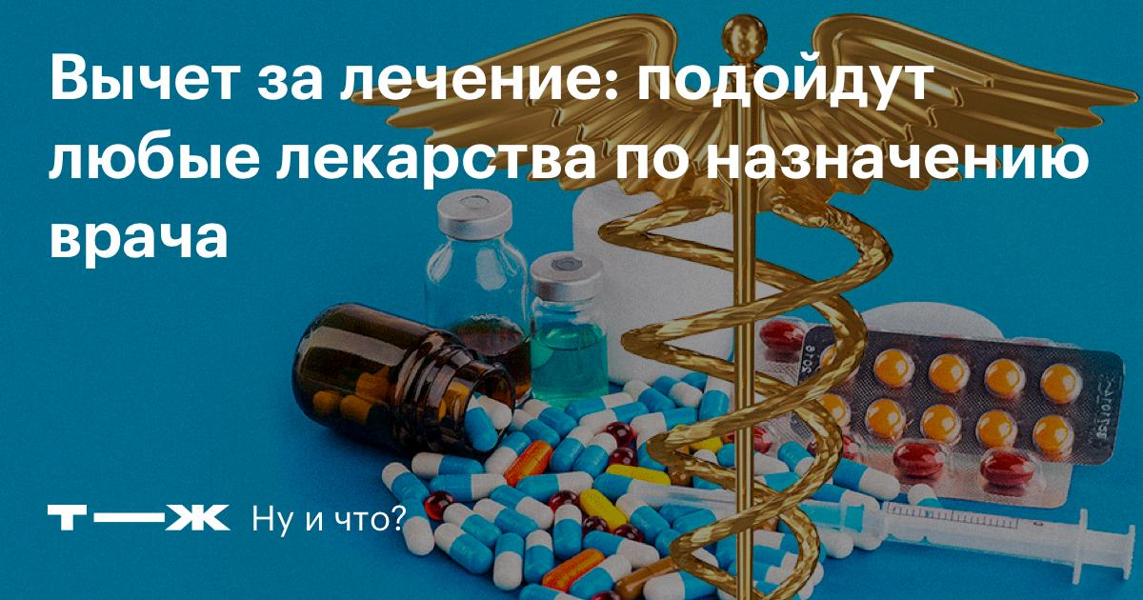  К вычету можно предъявить такие суммы расходов:  - Оплата медицинских услуг — приемы врачей, анализы, обследования, процедуры. Но только если их проводила медицинская организация с лицензией.  - Стоимость лекарств, назначенных врачом. Не любых, что понадобились, а именно назначенных.  - Дорогостоящее лечение. Для него нет лимита — можно принять к вычету полную стоимость дорогой операции для себя, супруга или мамы.  - Чтобы вернуть или уменьшить НДФЛ, все эти расходы нужно подтвердить документами  Итак, теперь в вашем распоряжении есть подробная инструкция по получению социального вычета на купленные для себя или родственников лекарства.  И все-таки желаем вам беречь свое здоровье, не пренебрегать профилактическими мерами и как можно реже болеть!  Российским законодательством предусмотрено несколько способов, как можно вернуть деньги за лекарства или возместить стоимость лечения. В ст. 219 Налогового Кодекса РФ перечислены случаи, при которых граждане, регулярно перечисляющие налоги в бюджет страны, имеют право на налоговый вычет при покупке определенных медицинских препаратов.  Воспользоваться подобным вычетом может сам гражданин, его несовершеннолетние дети, родители или супруг(а).  3. Возвращаем деньги за лечение:  Получить деньги раньше  И все-таки довольно хлопотно собирать бумаги и подавать документы ради суммы в 1 - 2 тысячи рублей. Но вполне реально облегчить себе задачу и получить деньги раньше.  Заявить вычет по расходам на лечение можно через работодателя. Тогда | соответственно. Если вы оформляете вычет на лечение родителей, потребуется ваше собственное свидетельство о рождении и его копия.  Шаг 2: в бухгалтерию  Этот комплект документов необходим для любого вида налоговых вычетов.  - Справка о доходах 2-НДФЛ за тот год, когда вы потратились на лечение. Такую справку вам сделает бухгалтер на работе. Если за год вы работали в нескольких местах, возьмите справки ото всех работодателей.  - Налоговая декларация 3-НДФЛ. Заполнить её несложно самостоятельно, скачав специальную программу «Декларация» с сайта федеральной налоговой службы.  - Заявление по специальной форме на возврат налога с реквизитами счета, на который налоговая перечислит вам деньги.  - Паспорт или документ его заменяющий, а также копии первых страниц паспорта (основная информация + страницы с пропиской).  Шаг 3: в налоговую  При подаче документов в ИФНС нужно показать инспектору подлинники и отдать копии указанных документов. В некоторых отделениях налоговой службы от вас могут потребовать заверить копии. Для этого нужно подписать каждую страницу (а не каждый документ) копии следующим образом: «Копия верна», затем ваша подпись, расшифровка подписи и дата.  Для оформления вычета документы подают в инспекцию федеральной налоговой службы по месту жительства. Там, в течение 3-х месяцев будет произведена камеральная проверка. Если по результатам проверки налоговики убедятся в законности предоставления вам вычета, в течение последующего месяца на счет, указанный в заявлении, поступят деньги.  Итого процедура занимает 4-е месяца.  Оформлять налоговый вычет на лечение можно также в отделении МФЦ. Однако там лишь помогут заполнить декларацию и передадут документы для проверки в налоговую. Для получения вычета вам все равно придется
6 | 11

Полный список естть. Чтобы подтвердить факт оказания дорогостоящей медпомощи не забудьте получить в клинике «Справку об оплате медицинских услуг для представления в налоговые органы» с кодом 2.  С чего начать возврат излишне уплаченных денег на лечение?  Шаг 1: в клинику  Несколько документов потребуется получить в медицинском учреждении, где вы пользуетесь платными услугами.  - Договор с клиникой и его копия.  - Копия лицензии медицинского заведения на осуществление медицинской деятельности. Если в договоре с клиникой указаны реквизиты лицензии, то копия лицензии не нужна.  Справка об оплате медицинских услуг для налоговых органов по форме, утвержденной Приказом Минздрава России N 289, МНС России N БГ-3-04/256 от 25.07.2001. Код справки 1 — свидетельствует о получении обычных медицинских услуг, код 2 — дорогостоящих. Такую же справку вы можете получить и при прохождении санаторно-курортного лечения.  - Платежные документы, подтверждающие факт оплаты лечения (обычно это платежные поручения, квитанции или кассовые чеки с приходно-кассовыми ордерами) и их копии.  Если вы хотите оформить вычет на покупку медикаментов, то необходимо собрать другой комплект бумаг.  - Рецепт по форме N 107–1/у со специальным штампом «Для налоговых органов Российской Федерации, ИНН налогоплательщика». Если вы покупали лекарства по простым рецептам, получить этот бланк можно позже, на основании записей в медицинской карте.  - Платежные документы, подтверждающие факт оплаты медикаментов.  Если вы оформляете налоговый вычет для своего ребенка или супруга (супруги), нужно будет дополнительно подготовить оригинал и копию свидетельства о рождении ребенка и свидетельства о браке | налог просто перестанут удерживать из зарплаты. В следующую получку у вас будет небольшая прибавка. Правда, для этого все равно придется сначала сходить в налоговую.  Вот механизм. Соберите все нужные бумаги, отнесите в свою инспекцию и попросите их выдать вам уведомление о праве на вычет. Оно будет готово через месяц. Его нужно отнести на работу. Со следующего месяца у вас перестанут изымать НДФЛ - до тех пор, пока не исчерпают всю полагающуюся к вычету сумму. Кстати, заявление можно подать и удаленно - через личный кабинет налогоплательщика.  Какие документы нужны  1. Заполненная налоговая декларация на доходы физических лиц по форме 3-НДФЛ (форму можно найти на сайте ФНС). Заполняется по окончании года, в течение которого было произведено лечение.  2. Справка (формы 2-НДФЛ), полученная по месту работы, о налогах, которые были начислены и удержаны за соответствующий период.  3. Копии документов, подтверждающих родство, в случае оплаты лечения родных: свидетельства о рождении ребенка, свидетельства о браке или, если деньги были потрачены на лечение родителей или приобретение им медикаментов, — свидетельства о рождении налогоплательщика.  4. Копии документов, подтверждающих право получения социального вычета:  — договора на оказание медицинских услуг;  — справки об оплате медицинских услуг (а также оригинал);  — справки о необходимости приобретения пациентом за свой счет лекарств и расходных материалов для дорогостоящего лечения;  — корешка санаторно-курортной путевки (в случае санаторно-курортного лечения);  — платежных документов (чеков, платежных поручений и др.), подтверждающих оплату. Платежные документы должны быть оформлены на лицо, заключившее договор на лечение с медицинской организацией, то есть на налогоплательщика, а не на то лицо, лечение которого производилось;  — данные банковского счета для перевода вычета.  В некоторых случаях могут запросить еще лицензию медицинской организации, в которой проходило лечение.
10 | 7

Если лечение производилось по договору добровольного медицинского страхования, необходимо предоставить копии:  — договора или полиса добровольного медицинского страхования;  — чека или квитанции на получение страховой премии (взноса);  — рецепта (также оригинал) с пометкой «для налоговых органов»;  — свидетельства ИНН;  — платежных документов.  Как получить вычет.  Все документы нужно предоставить в налоговый орган по месту жительства (а вернее, в тот налоговый орган, в котором человек стоит на учете). При подаче документов необходимо иметь при себе их оригиналы. А вот сдать документы за другого человека без доверенности не получится. Причем она должна быть нотариально заверена, но в некоторых инспекциях доверенность могут принять и без соблюдения этого условия.  Также можно направить документы по почте, но обязательно ценным письмом и с описью вложенных документов. Адрес налоговой инспекции легко найти на сайте ФНС. Этот способ подачи экономит время, но в случае, если человек забыл отправить какие-либо документы, об этом он узнает только после проверки (до трех месяцев), а при личной подаче — инспектор сразу сообщит, какие еще документы нужно принести.  Обратиться за вычетом можно не позднее трех лет после лечения (ст. 78, п. 7 Налогового кодекса РФ).  После получения документов налоговая проводит камеральную (невыездную) проверку, срок которой не может быть более трех месяцев со дня подачи декларации (ст. 88, п. 2 Налогового кодекса РФ). Если во время проверки будут найдены ошибки, какие-либо расхождения, об этом сообщат человеку, подавшему документы, с требованием в течение пяти дней объяснить, в чем дело (ст. 88, п. 3 Налогового кодекса РФ).  После проверки в течение 10 дней налогоплательщику должны отправить письменное уведомление — о предоставлении или об отказе в предоставлении вычета (ст. 79, п. 4 Налогового кодекса РФ). А в течение месяца со дня получения заявления о возврате денег их должны перевести (ст. 79, п. 5 Налогового кодекса РФ). | За что возвращают деньги?  Практически за все виды лечения, если они официально оказаны за деньги. Это:  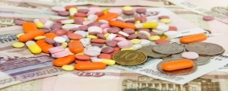  Платная скорая помощь.  Платные услуги в поликлинике, в том числе медицинская экспертиза и дневной стационар.  Платные услуги в круглосуточном стационаре (больнице).  Лечение в санатории. Проживание, питание, развлекательная программа и другие составляющие стоимости путёвки не учитываются.  Покупка лекарств по рецепту.  Кроме того, можно вернуть часть затрат на добровольное медицинское страхование (ДМС).  О какой сумме речь?  Возврату подлежат 13% от итоговых затрат за год. Но есть два ограничения.  1. Сумма, с которой можно оформить вычет, имеет верхний предел в 120 000 рублей. 13% от нее — это 15 600 рублей.  2. Вы не сможете вернуть больше денег, чем заплатили подоходного налога за год.  Например, вы потратили 200 000 рублей на зубопротезирование в частной стоматологии и хотите вернуть назад 13% — 26 000 рублей. Срабатывает первое ограничение, и получить назад вы сможете только 15 600 рублей. Если же ваша «белая» зарплата за год составила менее 120 000 рублей, то размер выплаты будет еще меньше и равен величине уплаченного подоходного налога.  Как увеличить выплату?  Оба ограничения можно обойти, вернув в семейный бюджет больше денег, если оформлять документы совместно с мужем или женой. Тогда каждый из супругов в праве на возврат до 15 600 рублей, даже если все платежные документы и договор с лечебным учреждением оформлены только на мужа или жену.  В нашем примере с потраченными на лечение 200 000 рублей 15 600 получит один супруг, а второй — оставшиеся 10 400.  Если же речь идет о дорогостоящих видах лечения, вы сможете вернуть 13% от полной суммы затрат. К такому лечению относится, например, установка кардиостимулятора или эндопротезирование суставов.
8 | 9

